南一版第一冊 單元四 天氣與氣候

國一地理講義 班級：______ 座號：______ 姓名：___________

˙人類的生活與天氣、氣候息息相關。
˙臺灣氣候溫暖溼潤，不僅適宜人居，也利於各類動植物的生長與繁殖。
一、天氣
1、氣象：大氣的變化情形。
◎天氣與氣候
 | 定義 | 舉例
( ) | 短時間大氣的變化 | 日頭赤燄燄、晴時多雲偶陣雨
( ) | 長時間天氣的平均狀態 | 竹風蘭雨、恆春四季如春

2、天氣要素：
要素 | 定義 | 單位 | 現象
 | 大氣的溫度 | 攝氏( )  華式( ℉ ) | (1)高度越高，氣溫愈( )  (2)緯度越高，氣溫愈( )
 | 大氣中的水氣冷卻凝結，以雨、雪、冰雹等形態降落 | 毫米( ) | (1)( )雨：基隆、宜蘭的冬雨  (2)( )雨：臺灣5、6月的( )  (3)( )雨：臺灣俗稱的( )
 | 大氣重量對地  表產生的壓力 | ( ):hpa | (1) 高度愈高→氣壓愈( )  (2) 溫度愈高→氣壓愈( )  空氣受熱上升→( )壓中心  空氣愈冷下降→( )壓中心  (3) 高壓籠罩→晴天(穩定不易下雨)  低壓籠罩→雨天(不穩定易下雨)
 | 空氣由( )  壓往( )壓  的水平流動  風向：風的  ( )向 | 風速：( )  風級：0~17級 | 兩地氣壓值差距愈大→風速愈( )  →風力愈( )

3、氣象預報 *鋒符號
鋒 | 符號 | 氣溫 | 降水
冷鋒 |  | 降低
暖鋒 |  | 上升
滯留鋒 | 

(1) 中央氣象局在臺灣各地設有(觀測站)，
記錄與蒐集天氣資料。
(2) 氣象觀測儀探測到的各項數據輸入電腦
運算分析，成為各種天氣圖。
例：【 】、【高空天氣圖】。
(3) 結合( )、氣象雷達資料，便可進一步預測天氣。

二、氣候
1、一大長時間大氣平均狀態，即稱為氣候。
2、透過天氣資料的彙整，可了解一地的氣候概況。
3、重要的氣候資料
(1)( )：一天觀測數次的氣溫平均值。
(2)( )：一個月中每日日均溫的平均值。
(3)( )：一年12個月月均溫的平均值。
(4)( )：一年之中最暖月月均問減最冷月月均溫的差。
臺灣最暖月通常是( )月，最冷月是( )月。
(5)( )：一年12個月的降水量總和。

4、影響氣象的地理因素
因素 | 影響 | 現象
 | (氣溫)  (年溫差) | 緯度愈高，年均溫愈( )，年溫差愈( )。  臺灣以(北回歸線)為界，以北為( )氣候，  以南為( )氣候。
 | (降水) | 夏季：臺灣吹( )風→溫和溼潤，全台多雨。  冬季：臺灣吹( )風→北部多雨，南部乾燥少雨。  重要觀念：因海陸性質差異而產生大範圍隨冬、夏季  節變化而風向改變的現象，稱為( )。
 | (氣溫)  (降水) | 地勢愈高，氣溫愈( )。  ( )坡多雨，( )坡乾燥少雨。
洋流 | ( )  ( ) | (暖流)經過沿岸，氣候較『暖溼』。(如： )  (寒流)經過沿岸，氣候較『冷乾』。(如： )  重要觀念：海洋表層水平的流動現象，稱為( )。
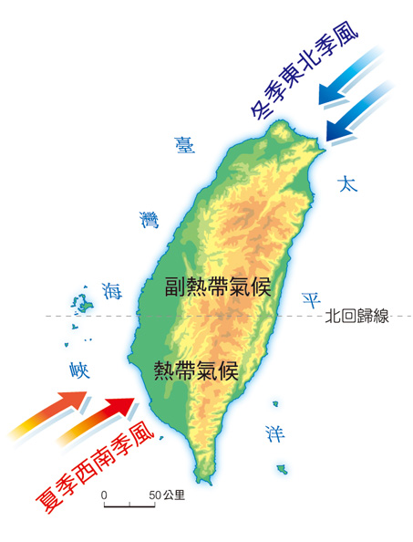
三、臺灣的氣候特徵

(一)氣溫
1、 年均溫受( )影響明顯→
山區溫度比平地低，且地勢愈高，
年均溫愈低。
2、 夏季：除山區外，各地普遍高溫。
3、 冬季：除地形影響外，( )是
重要影響因素→北部氣溫較南部低。

(二)降水 (年降水量最多的地區：印度 乞拉朋吉)
- 降水豐沛，年平均降水量為2,500mm，約為世界平均值的2.6倍。
- 受( )與( )影響→降水的季節與空間分布不均。
(1)季節分布：
降水集中於( )季，大多為夏雨冬乾的降水特徵。
北部、東北部：冬季迎( )季風，經太平洋夾帶水氣影響，冬雨綿綿。
西南部：位於中央山脈背風面，( )季為乾季。
(2)空間分布(填＞或＜)
北部( )南部→受( )季風與( )影響
山地( )平地→受地形影響
東部( )西部
本島( )離島→( )雨量最少
(三)臺灣的氣象災害
災害 | 成因 | 災情
水患 | - 發生原因：當( )過大(毫米/小時)  - 發生時間：  五、六月：【 】→雨區廣、雨時長  夏季：午後雷陣雨  夏秋兩季：【 】雨→離開後常引進  ( )氣流，造成中南部山  區豪雨成災。  颱風的形成：由熱帶性( )氣壓發育，若中  心風速超過( )m/s即形成。 | 雨勢驚人  生命財產巨大損失
乾旱 | 發生原因：  降水時空分布不均  臺灣面積小、地勢陡峭  梅雨來得太晚或( )  颱風較少 | 時間：( )  地區：( )部  →背( )季風
寒害 | 發生原因：  冬季源自【 】、【 】冷氣團南下，  氣溫顯著下降，形成寒潮(寒流)。  §氣溫驟降至( )以下 | 農作物凍傷  養殖魚類大量死亡
◎課後練習做做看：
- 暑假時，聿傑和家人計畫去雪霸國家公園的武陵農場遊玩，一方面吸取新鮮空氣，另一方面也可以爬爬山強健體魄，最重要的是可以避開都市炎熱的氣溫。武陵農場比都市涼爽的主要原因為何？
(A)緯度較高 (B)地勢較高 (C)植物較多 (D)建築物較少
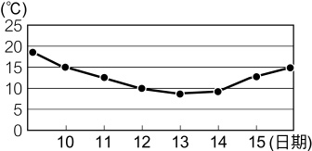
- 附圖為蘭陽平原一月十日至十五日的「日均溫」變化圖，
此時最可能會出現下列哪種天氣災害？
(A)乾旱 (B)豪雨 (C)寒害 (D)沙塵暴

- 如果要了解某地的氣候特徵，下列哪兩圖的資料最能夠快速說明該地的氣候？
(A)甲、乙 (B)乙、丙 (C)甲、丙 (D)丙、丁
- 下列哪張附圖為夏季季風示意圖（箭頭為風向）？
(A)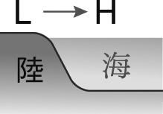(B) 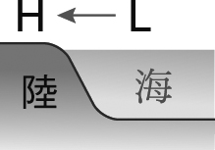(C) 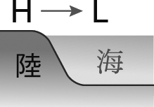(D) 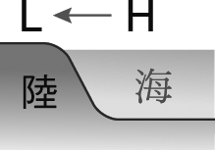
- 附圖是臺灣地區某日的天氣預報圖，圖中顯示，北部和東部地區的降雨機率高於中部
及南部地區，其主要原因為何？
(A)東北季風增強 (B)西南季風盛行 (C)梅雨季節來臨 (D)午後多雷陣雨
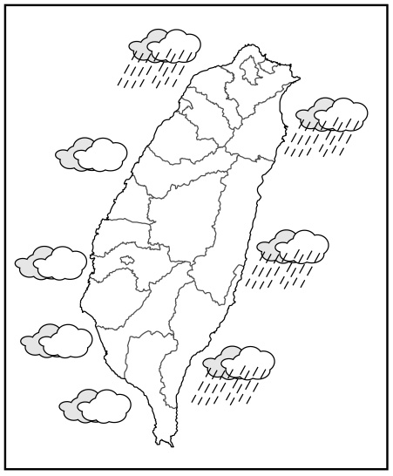
- 下列示意圖中，何者常在每年七至九月為臺灣地區帶來嚴
重的氣象災害？
(A)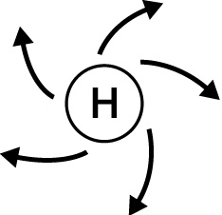(B) 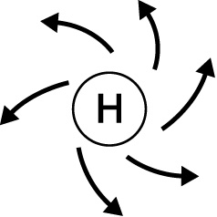(C) (D) 

§重要觀念：【降雨類型】
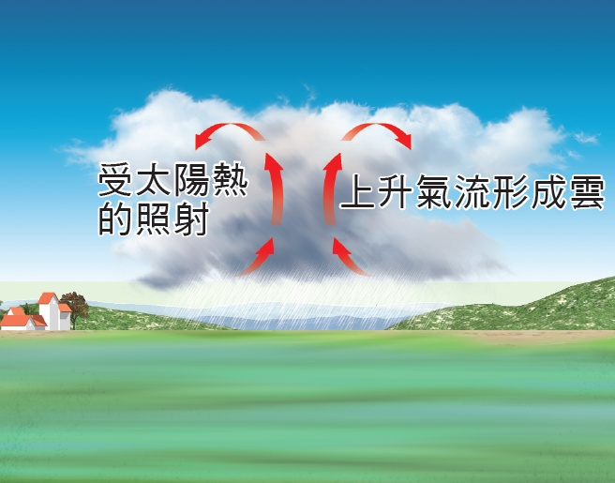 | 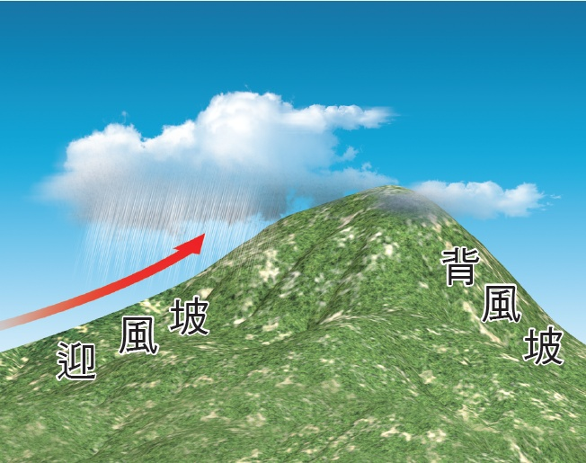 | 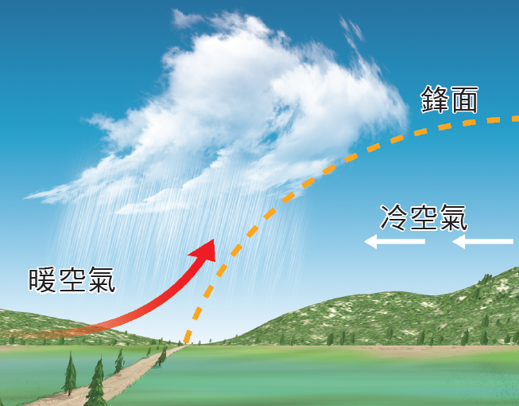
對流雨 | 地形雨 | 鋒面雨
- 夏季溫度高，空氣受熱膨脹上升，產生強烈對流。  - 往往在午後累積足夠水氣，沛然而降。  如：( )  - 特徵為：  雨時短、雨區小、雨勢強。 | - 暖溼氣流順著地勢爬升 ，到達一定高度後，因低溫凝結成雲，造  成降水的現象。  - 特徵為：  迎風坡多雨，背風坡乾  燥少雨 | - 冷暖不同性質的氣團相遇形成鋒面。  - 暖空氣沿著鋒面攀升後冷凝致雨。  - 特徵為：雨時長、雨區廣、雨勢強弱不定。  - 如：5～6月的( )。

